|  |  |
| --- | --- |
|  | **Министерство науки и высшего образования Российской Федерации**  **Мытищинский филиал**  **Федеральное государственное бюджетное образовательное учреждение**  **высшего образования**  **«Московский государственный технический университет**  **имени Н.Э. Баумана**  **(национальный исследовательский университет)»**  **(МГТУ им. Н.Э. Баумана)** |

ФАКУЛЬТЕТ Космический

КАФЕДРА «Прикладная математика, информатика и вычислительная техника

» К3-МФ

**Лабораторная работа**

*ПО ДИСЦИПЛИНЕ:*

***Язык ассемблер***

***НА ТЕМУ:***

***________________Числа Фибоначчи ______________***

***______________________________________________***

Студент __К3-43Б__  **__________** Цветков Юрий Алексеевич

(Группа) (Подпись, дата) (И.О.Фамилия)

#### Преподаватель ____________ Чернышев Александр Викторович

(Подпись, дата) (И.О.Фамилия)

*2021 г.*

**Числа Фибоначчи** — это ряд, состоящий из целых чисел. Их особенность заключается в том, что каждый элемент представляет собой сумму двух предыдущих чисел.

1, 1, 2, 3, 5, 13, 21, 34, 55, 89, 144…

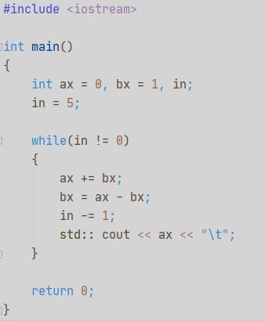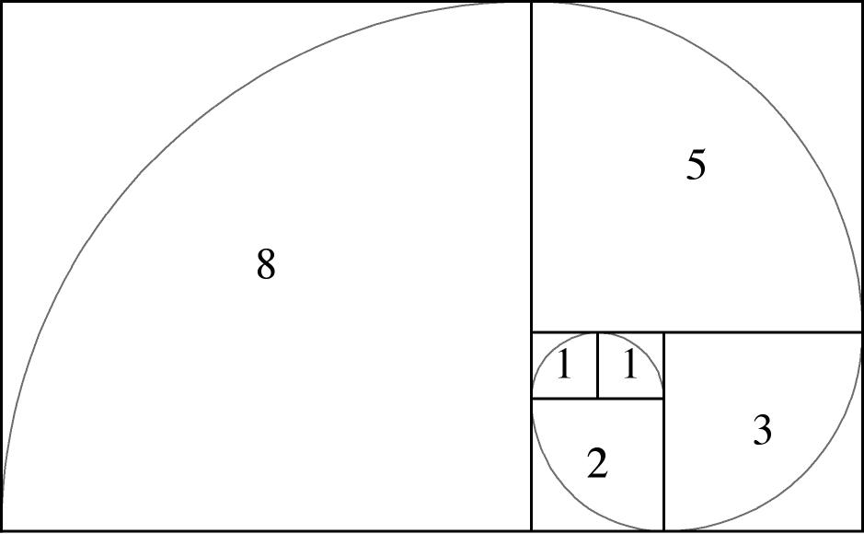

**Решение на INTEL 8086**

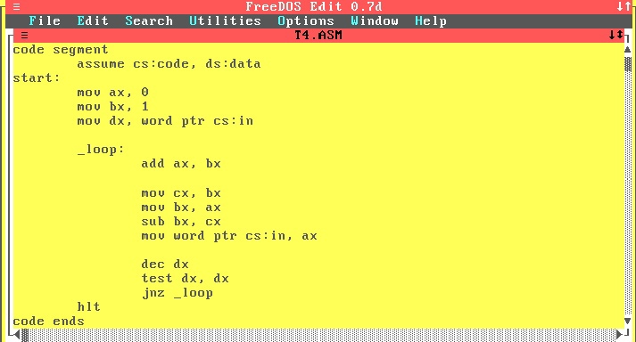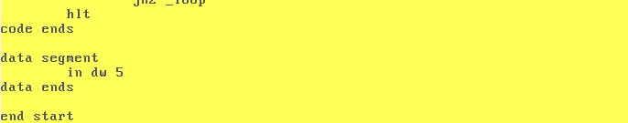

**Решение на AVR**

